МИНИСТЕРСТВО ЦИФРОВОГО РАЗВИТИЯ СВЯЗИ И МАССОВЫХ КОММУНИКАЦИЙ

Ордена Трудового Красного Знамени

Федеральное государственное бюджетное образовательное учреждение высшего образования

«Московский технический университет связи и информатики»

Кафедра «Математическая кибернетика и информационные технологии»

Отчет по Лабораторной работе № 16

по дисциплине «Сравнение лиц с использованием библиотеки face_recognition»

Выполнила:

Трухина Анастасия Александровна

студент группы БПИ2401

Проверил:

Мкртчян Грач Маратович

Москва

2025

**Цель работы**:

Научиться использовать библиотеку face_recognition для сравнения лиц на двух изображениях и определения, является ли лицо на неизвестном изображении тем же самым, что и на известном.

|  |
| --- |
| import face_recognition known_image = face_recognition.load_image_file("known.jpg") unknown_image = face_recognition.load_image_file("unknown.jpg")  known_encoding = face_recognition.face_encodings(known_image)[0] unknown_encoding = face_recognition.face_encodings(unknown_image)[0]  results = face_recognition.compare_faces([known_encoding], unknown_encoding) |

Используйте предоставленный код для загрузки и кодирования известного и неизвестного изображений.

Сравните кодировки лиц и определите, присутствует ли лицо известного человека на неизвестном изображении.

Анализ результатов:

Проанализируйте результат сравнения. Объясните, что означает результат True или False возвращенный функцией compare_faces.

Ход работы:  
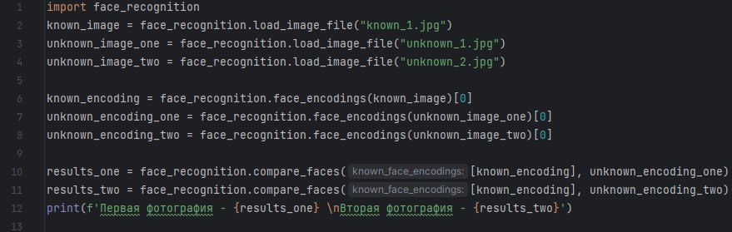  
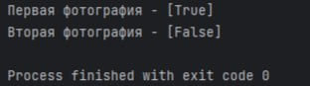  
Сравниваемые фото:  
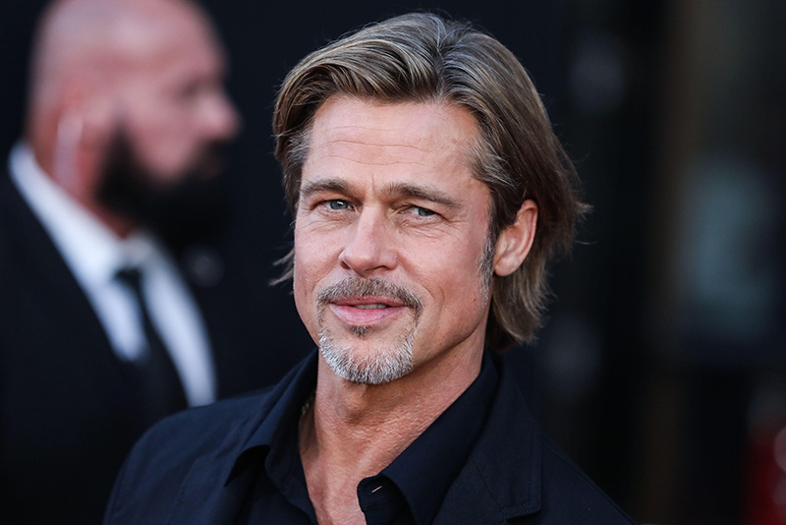  
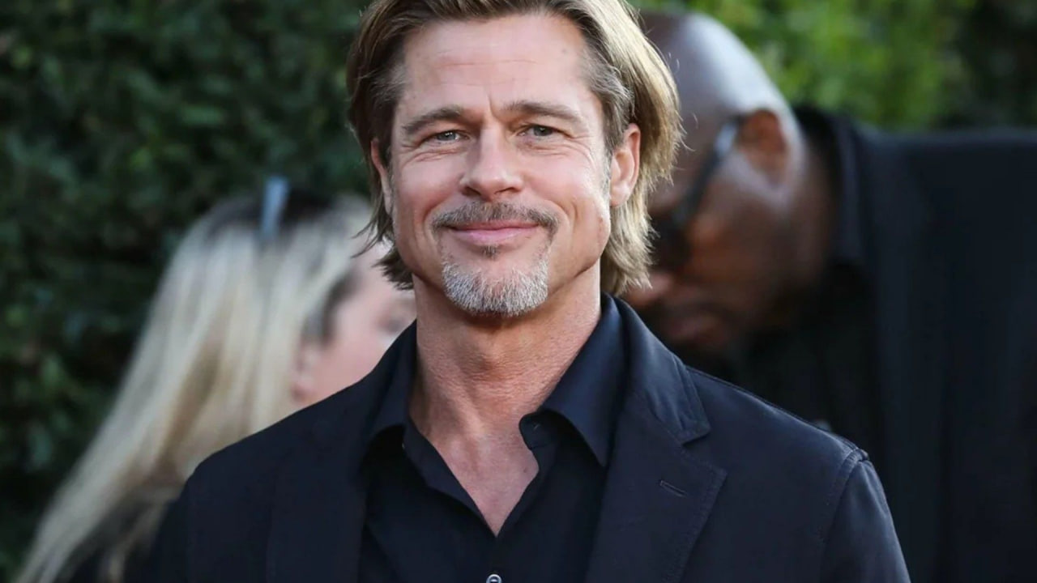 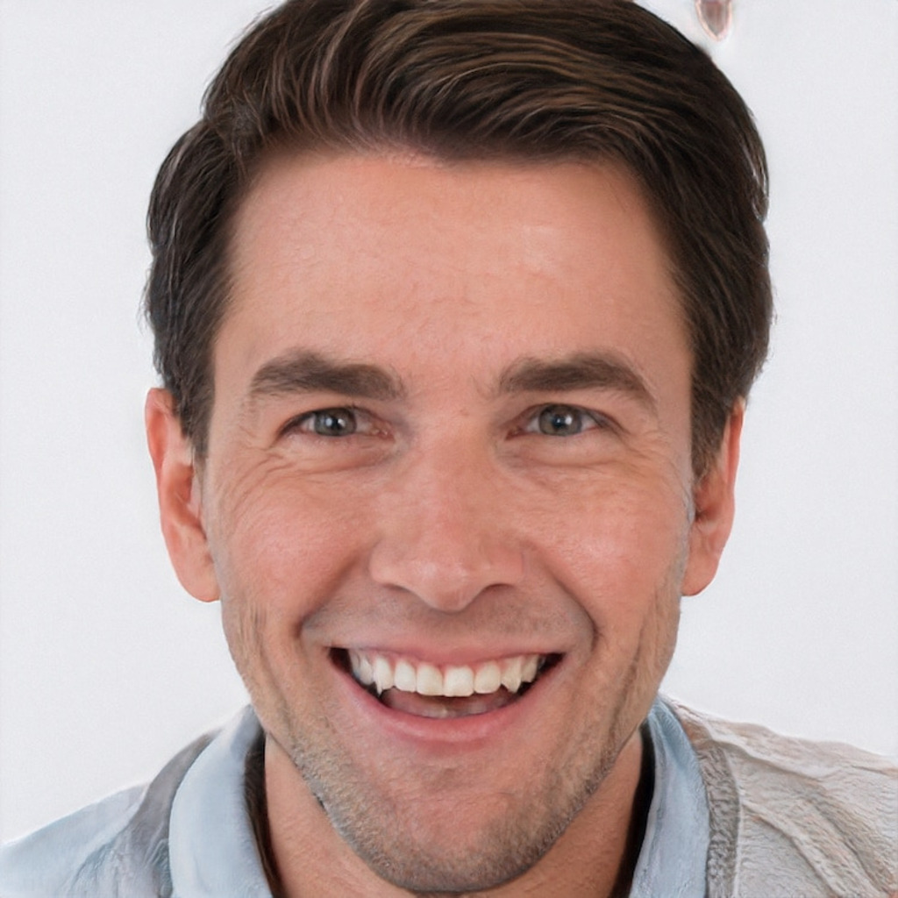

Функция сравнивает лицевые эмбеддинги (encodings) — числовые представления лица, созданные с помощью глубокой нейронной сети. Она проверяет, находятся ли два лица на расстоянии меньше порога (по умолчанию 0.6) в многомерном пространстве признаков.

Можно также получить расстояние совпадения , чтобы понять, насколько точно совпадают лица:

distance = face_recognition.face_distance([known_encoding], unknown_encoding)

print(f"Расстояние совпадения: {distance[0]}")

Чем меньше число (ближе к 0) , тем больше похожесть лиц.

Все верно по итогу.  
  
Вывод: цели и задачи достигнуты